零基础Python入门

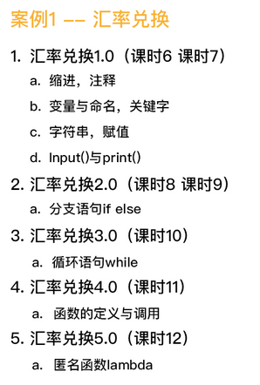

# 汇率兑换3.0

## 案例描述

1.设计一个汇率换算器程序，其功能是将外币换算成人民币，或者相反

2.为了使程序简单，目前只考虑一种外币（如：美元）

3、2.0增加功能：根据输入判断是人民币还是美元，进行相应的转换计算

4、3.0增加功能：程序可以—直运行，直到用户选择退出

## 案例分析

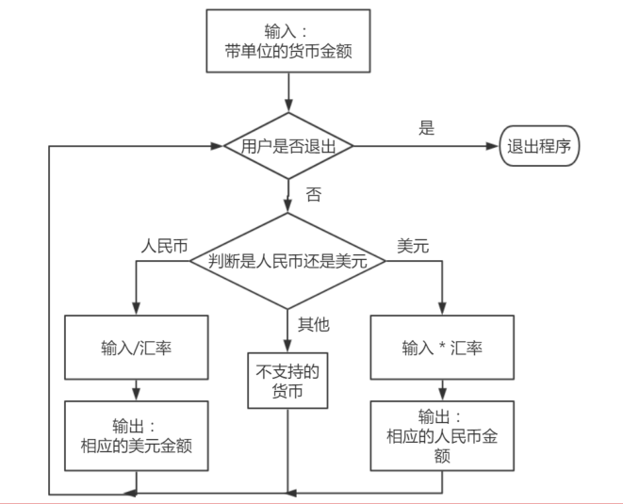



## 上机实验

"""

功能：汇率兑换

版本：3.0

2.0 新增功能：根据输入判断是人民币还是美元，进行相应的转换计算

3.0 增加功能：程序可以一直运行，直到用户选择退出

"""

# 汇率

USD_VS_RMB **=** 6.77

# 带单位的货币输入

currency_str_value **=** input**(**'请输入带单位的货币金额(退出程序请输入Q)：'**)**

i **=** 0

**while** currency_str_value **!=** 'Q'**:**

i **=** i **+** 1

# print('循环次数', i)

# 获取货币单位

unit **=** currency_str_value**[-**3**:]**

**if** unit **==** 'CNY'**:**

# 输入的是人民币

rmb_str_value **=** currency_str_value**[:-**3**]**

# 将字符串转换为数字

rmb_value **=** eval**(**rmb_str_value**)**

# 汇率计算

usd_value **=** rmb_value **/** USD_VS_RMB

# 输出结果

**print(**'美元(USD)金额是：'**,** usd_value**)**

**elif** unit **==** 'USD'**:**

# 输入的是美元

usd_str_value **=** currency_str_value**[:-**3**]**

# 将字符串转换为数字

usd_value **=** eval**(**usd_str_value**)**

# 汇率计算

rmb_value **=** usd_value **\*** USD_VS_RMB

# 输出结果

**print(**'人民币(CNY)金额是：'**,** rmb_value**)**

**else:**

# 其他情况

**print(**'目前版本尚不支持该种货币！'**)**

**print(**'************************************************'**)**

# 带单位的货币输入。防止死循环

currency_str_value **=** input**(**'请输入带单位的货币金额(退出程序请输入Q)：'**)**

**print(**'程序已退出！'**)**

## Python语言的基本语法

### 循环语句while

循环语句

• 控制程序的语句

• 根据判断条件确定—段程序是否再次执行—次或者多次

• 使用方法：

while (<条件＞）：

＜语句块1>

＜语句块2>

• 当条件为真(True)时，执行语句块1，为假(False)时，退出循环

### 不等于

！=

### 编程技巧

把不用的代码注释掉而不是删除

## 习题

1/3、【单选题】下面不是while循环的特点的是：

A:

提高程序的复用性

B:

能够实现无限循环

C:

可能会出现死循环

D:

必须设置循环的次数

解析:答案选D。

2/3、【单选题】设a = [0,1,2,3,…,100]，可以得到[5, 8, 11, 14]的操作代码为：

A:

a[5:15:3]

B:

a[6:15:3]

C:

a[5:14:3]

D:

a[6:14:3]

解析:答案选A。切片中的第一个字符代表索引初始位置，第二个字符代表索引结束位置，第三个数字代表步长。。

3/3、【填空题】判断条件中，判断两者是否相等，使用①符号。

解析: 答案①==